Министерство здравоохранения Республики Беларусь

ГУ «Докшицкий районный центр гигиены и эпидемиологии»

ЗДОРОВЬЕ НАСЕЛЕНИЯ И ОКРУЖАЮЩАЯ СРЕДА
ДОКШИЦКОГО РАЙОНА:
достижение Целей устойчивого развития

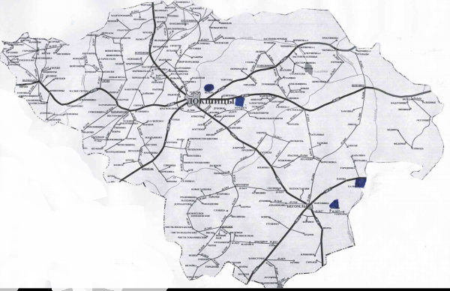

ГУ «Докшицкий РЦГЭ»
«Здоровье населения и окружающая среда Докшицкого района»

2018год

Медико-географическая характеристика Докшицкого района.
2018 год.
Докшицкий район расположен в юго-западной части Витебской области. Его площадь составляет 2239 квадратных километров. Расстояние между крайними точками севера и юга – 55 километров, востока и запада – 75. 46 процентов территории занимают леса. В районе берут начало и текут реки Березина, впадающая в Днепр, Вилия – приток Немана, Поня и Сервечь.
Имеется 11 естественных озер: Сервечь, Плавно, Ольшица, Межужол, Домашковское, Станиславское, Черное, Московица, Вишневское, Медзозол, Манец.
Березинский биосферный заповедник, расположенный на территории района, занимает 40204 гектара или 18 процентов от общей площади. Лесные угодия занимают площадь 109460 гектаров, что составляет 49 процентов территории района.
Площадь сельхозугодий района составляет 64,6 тысяч гектаров, в том числе: пашни – 36,5 тысячи, луговые земли – 27,7 тысячи гектаров. 77 процентов земель района занимают супесчаные и песчаные почвы, 18 процентов – торфяники, 4 процента – суглинистые почвы. Из полезных ископаемых в районе имеется торф, глина, гравий.
Расстояние от райцентра г. Докшицы по г. Витебск- 180 км, до Минска-127 км.
Докшицкий район граничит с Поставским (на севере), Мядельским (на севере-востоке), Глубокским (на востоке), Лепельским (на юго-востоке) районами Витебской области. На юге граничит с Логойским районом Минской области, на юго- западе с Ушачским районом Витебской области.
Крайняя северная точка района расположена у д. Черничка Тумиловичского сельского совета, южная- у д. УгольцыБегомльского сельского совета, западная- у д.КрипулиКрипульского совета, восточная- у д. ПрудищеВолколатского сельского совета.
Район относится к Ошмяно–Минскому и Полоцкому агроклиматическому районам (северная часть), климат умеренно континентальный.
Транспортные связи.
Железнодорожные: с областным центром и с г. Минск; автомобильные: внутри республики – г.Минск, г. Молодечно, г.Гродно, г. Могилёв и со всеми граничащими районами Витебской и Минской областей.
Профильные отрасли промышленности: лесопильное и строгальное производство (ГЛПУ «Бегомльский лесхоз»), производство комплектующих для лифтов (ОАО «Завод Ветразь» РУП «Могилёвлифтмаш»), добыча и переработка торфа (РУП «Витебскторф» Крулевщинский участок), предприятие пищевой промышленности (ОАО «Витебскхлебпром» филиал Докшицкий хлебозавод).
В районе имеется 9 сельскохозяйственных организаций, которые занимаются выращиванием сельскохозяйственной продукции, мясным и молочным животноводством.
II. СОСТОЯНИЯ ЗДОРОВЬЯ НАСЕЛЕНИЯ И РИСКИ.

2.1.Состояние популяционного здоровья
Численность проживающего населения и расчетный индекс здоровья населения за 2014-2018год представлены на рисунке: 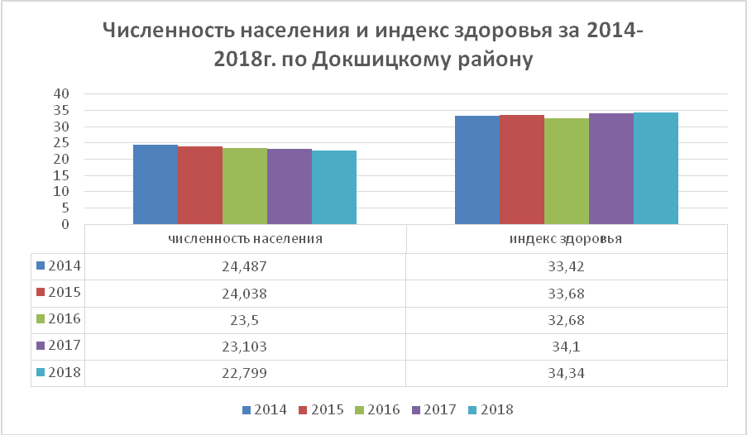
По результатам анализа Докшицкий район отнесен к территории с повышенным индексом здоровья.
Анализ показал, что в целом поДокшицкому району в 2018году индекс здоровья составил 34,34% и отнесён к территории с повышенным индексом здоровья, так как на основе оценки по отношению к средней величине динамических рядов индекс здоровья на всех административных территориях Витебской области экспериментальным путём определено 4группы районов по градации уровня индекса здоровья:
-минимальный уровень-до 22%.
-умеренный уровень-до 24,6%.
-повышенный уровень-до 34,8%.
-высокий уровень-до 43%.
Индекс здоровья варьировал от 30% по Бегомльской районной больнице до 46% по Парафьяновской врачебной амбулатории общей практики.
В целом, результаты оценки показывают, что на протяжении ряда лет в отдельных учреждениях здравоохранения Докшицкого района индексы здоровья значительно колебались.

Медико-демографический статус:
Основные медико-демографические показатели по Докшицкому району.
Численность населения. В 2018году по Докшицкомурайну численность населения составила 22799человек. По результатам анализа медико-демографических показателей установлено, что в Докшицком районе на фоне многолетней тенденции к снижению общей численности населения наблюдается тенденция к снижению численности сельского населения.
Естественный прирост населения по Докшицкому району в 2018году составил -280 (в 2017 году естественный прирост составлял - 204), 2014-113, 2015-204, 2016-231.
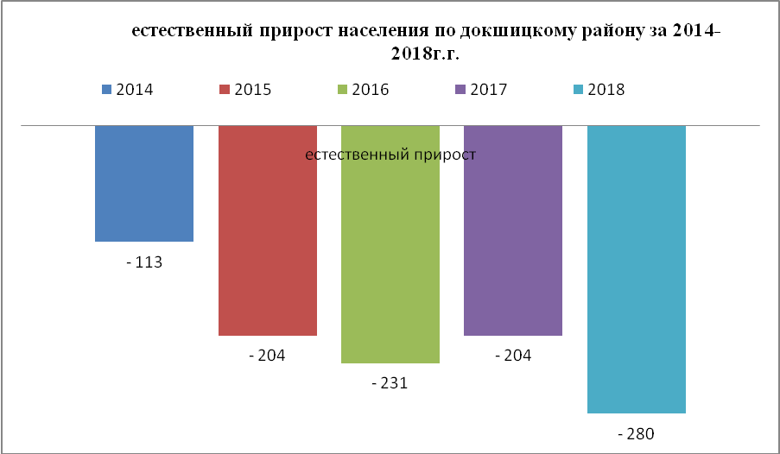

В 2018 году родилось 216 детей (в 2017 году – 270 детей).
Рождаемость снизилась на 1,52% и составила в 2018 году 9,47‰.
Число умерших по Докшицкому району за 12 месяцев 2018 года составило 496 человек.В сравнении с аналогичным периодом прошлого года (2017г.) число умерших увеличилось на 22 человека.
Общая смертность в 2018 году по Докшицкому району составила 21,76 на 1000 населения (в 2017 году общая смертность составляла 21,2%). За 2018 год в районе умерло 85 человек трудоспособного возраста, что на 9человек больше, чем в 2017году.
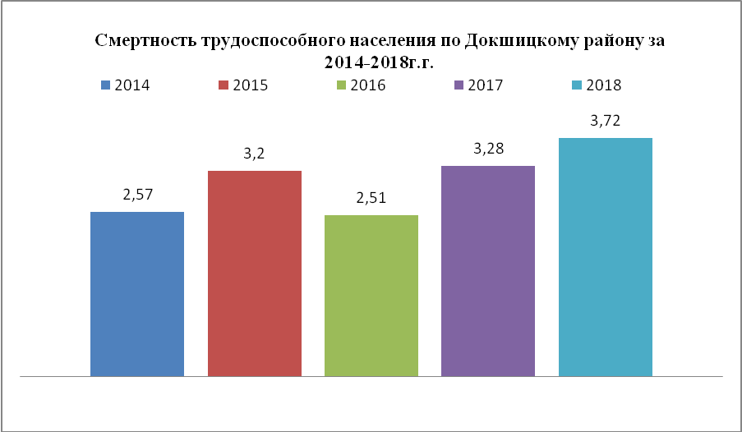

Младенческая смертность в Докшицком районе в 2018 году составила 4,4 на 1000 родившихся.
За период с 2014 года по 2016год младенческая смертность находилась на одном уровне-3,8% на 1000родившихся, однако в 2017году произошёл резкий подъём до 11,8% на 1000родившихся, а в 2018году произошло снижение младенческой смертности до 4,4% на 1000родившихся.

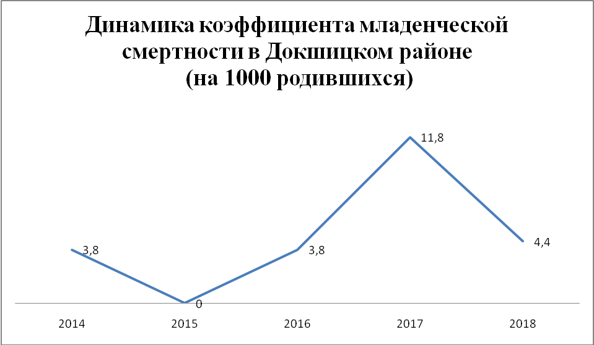

ЧИСЛЕННОСТЬ, СОСТАВ И ЕСТВЕННОЕ ДВИЖЕНИЯ НАСЕЛЕНИЯ
ДОКШИЦКОГО РАЙОНА
Рождаемость, смертность и естественный прирост по Докшицкому району за 2014-2018г.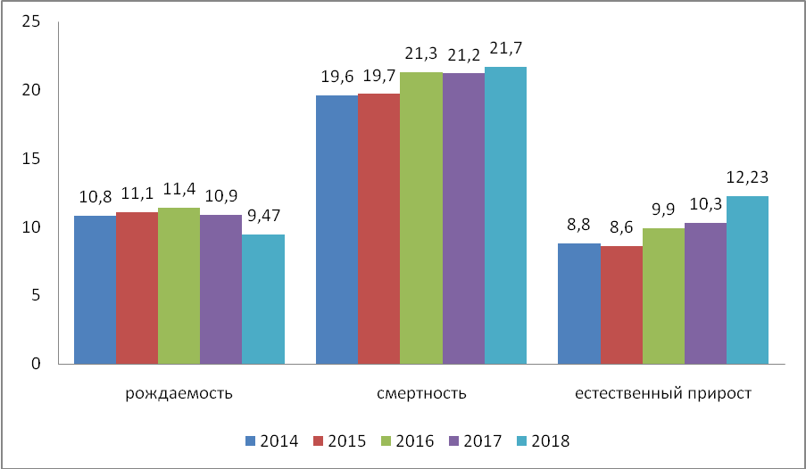
 | 2014 | 2015 | 2016 | 2017 | 2018
Среднегодовая численность, в т.ч.:  мужчин  женщин | 24487  11548  12939 | 24038  11348  12690 | 23500  11110  12390 | 23103  10969  12134 | 22794  10860  11934
Численность городского населения, в т.ч.:  мужчин  женщин | 9326  4429  4897 | 9492  4495  4997 | 9536  4509  5027 | 9510  4503  5007 | 9631  4548  5083
Численность сельского населения, в т.ч.:  мужчин  женщин | 15161  7180  7 981 | 14546  6965  7581 | 13964  6683  7281 | 13593  6512  7081 | 13163  6312  6851
Число родившихся | 263 | 265 | 265 | 270 | 216
Число умерших | 376 | 469 | 496 | 474 | 496
Младенческая смертность | 3,8 | 0 | 3,8 | 11,8 | 4,4
Число прибывших | 807 | 718 | 793 | 843 | 762
Число выбывших | 1043 | 1052 | 959 | 916 | 886
Общий прирост | 123 | 130 | 65 | 131 | 156
Естественный прирост | -113 | -204 | -231 | -204 | -280
Миграционный прирост | -236 | -334 | -166 | -73 | -124

Основными причинами смертности населения Докшицкого района в 2018 году являются:
1.Болезни системы кровообращения – 153 случаев (30,84%)
2.Болезни нервной системы-116случаев (23,38%)
3.Болезни по причине старости-85слаев (17,13%)
4.Новообразования – 55 случаев (11,08%)
5.Болезни органов дыхания-32случая (6,45%)
6.Травмы, несчастные случаи, отравления-22случая (4,43%)
7.Устанавливаются причины-10случаев (2,01%).
8.Болезни органов пищеварения – 8 случая (1,61%)
9.Болезни мочеполовой системы-3 случая (0,6%)
10.Психические расстройства и расстройства поведения-3 случая(0,6%)
11.Прочие болезни-4случая (0,8%)
12.Некоторые инфекционные и паразитарные болезни-2случая (0,4%).
13. Врождённые аномалии (пороки развития)-2случая (0,4%).
14.Болезни крови-1случай (0,002%)

За 12 месяцев 2018 года произошёл рост числа умерших в сравнении с аналогичным периодом прошлого года:
по болезням нервной системы– на 44 случая (с 72 в 2017г. до 116 в 2018г. ) или на 1,61%.
по новообразования – на 8 случаев (с 47 в 2017г. до 55 в 2018г.) или на 1,2%;
по болезням системы кровообращения – на 4 случая (с 149 в 2017г. до 153 в 2018г.) или на 1,02%;
по болезням органов дыхания – на 4 случая (с 28 в 2017г до 32 в 2018г.)или на 1,14%;
по болезням органов пищеварения – на 3 случая (с 5 в 2017г до 8 в 2018г) или на 0,2%;

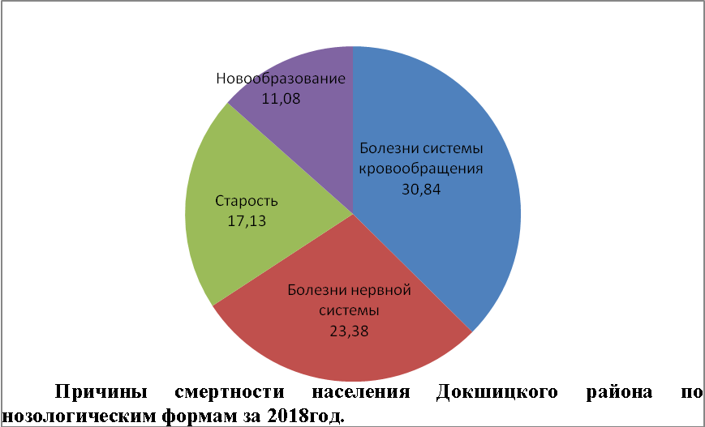

ПРИЧИНЫ СМЕРТНОСТИ НАСЕЛЕНИЯ ДОКШИЦКОГО РАЙОНАЗА 2014-2018годы.

Причины(%) | 2014 | 2015 | 2016 | 2017 | 2018
Болезни кровообращения | 39,83 | 37,95 | 31,04 | 31,43 | 30,84
Новообразования | 11,11 | 11,72 | 11,29 | 9,91 | 11,08
Болезни органов дыхания | 5,66 | 5,54 | 5,64 | 5,9 | 6,45
Отравления, травмы и несчастные случаи | 5,85 | 5,11 | 7,66 | 6,54 | 4,43
Болезни органов пищеварения | 2,09 | 1,27 | 1,61 | 1,05 | 1,61
Инфекционные и паразитарные болезни | 0,2 | 0,85 | 0,6 | 0,42 | 0,4
Прочие | 35,22 | 37,52 | 2,13 | 44,72 | 45,16

С

Смертность населения снизилась по следующим классам болезней:
Старость – на 38 случаев (с 123 в 2017г до 85 случаев в 2018г);
Травмы, отравления – на 9 случаев (с 31 в 2017г до 22 в 2018г).

Среди лиц трудоспособного возраста увеличение смертности в сравнении с 2017 годом произошло за счёт:
Новообразований-на 7случаев (с 15 в 2017г до 22 в 2018г)
От травм и несчастных случаев на 7 (с 21 случая в 2017г до 14 в 2018г).
Самоубийство-на 4случая (с 7 в 2017г до 11 в 2018г)
Заболевания органов пищеварения – на 3 случая (с 2 в 2017г. до 5 в 2018г).
Заболевания нервной системы – на 4 случая (с 5 в 2017г до 9 в 2018г).
Заболевания органов дыхания – на 3 случая (с 1 в 2017г. до 4 в 2018г.).

Среди трудоспособного населения снижение смертности отмечено:
От ишемической болезни сердца на 3 случая (с 17 в 2017г до 14 в 2018г.);
Смертность от ХОБЛ и туберкулеза среди лиц трудоспособного возраста не регистрировалась.

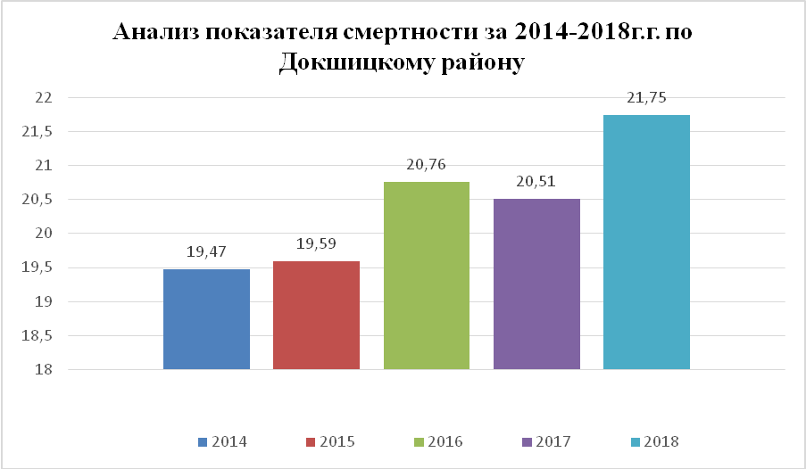

Заболеваемость населения, обусловленная социально-гигиеническими факторами среды жизнедеятельности:

Общая заболеваемость населения. По статистическим данным поликлиники Докшицкой центральной районной больницы в 2018 году было зарегистрировано 27365 случаев заболеваний населения острыми и хроническими болезнями, из которых 12680 случаев (46,3%) – с впервые установленным диагнозом.
В структуре общей заболеваемости по группам населения в Докшицком районе в 2018 году дети 0–17 лет составили 22,4%, взрослые 18 лет и старше – 77,5%, первичной заболеваемости – соответственно 42,98% и 57,01%.

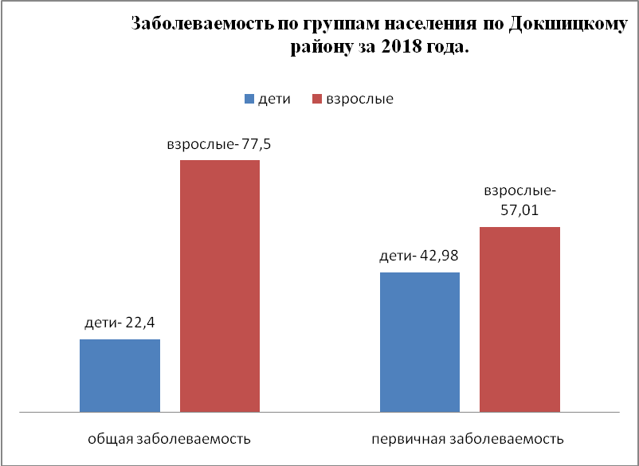

Уровень общей заболеваемости, по данным обращаемости за медицинской помощью, по сравнению с 2017 годом снизился на (1,04% и составил 1200,27 на 1 000 населения (в 2017 году –1250,66 на 1 000 населения).
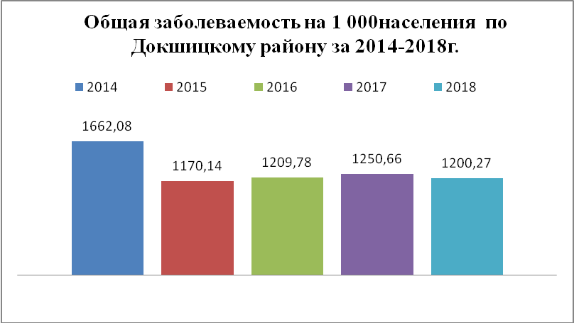
Показатель первичной заболеваемости населения Докшицкого района в 2018 году по сравнению с предыдущим годом снизился на 1,08% и составил 556,16 на 1 000 населения (в 2017 году – 600,83 на 1 000 населения).

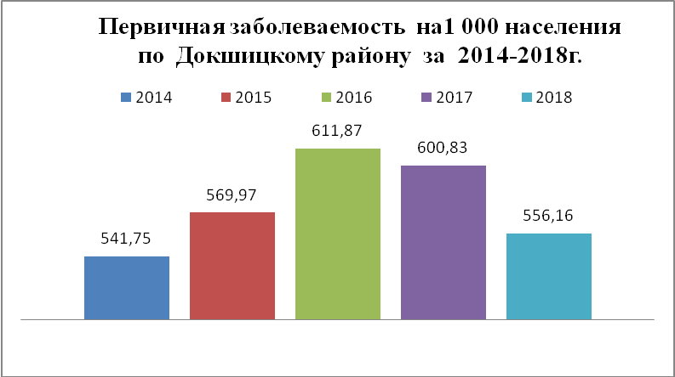

Инвалидность. В 2018 году в Докшицком районе впервые признаны инвалидами 21 человек, из них дети до 17лет– 12,взрослое население-9человек.
В Докшицком районе за последние 5 лет наблюдается тенденция к снижению инвалидности трудоспособного населения и увеличению инвалидности детского населения.

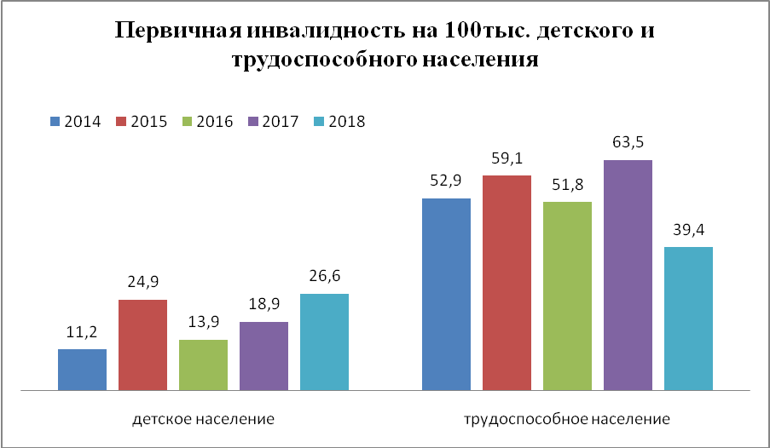
Показатели первичного выхода на инвалидность в 2018 году по Докшицкому району снизились по сравнению с предыдущим годом
(для трудоспособного населения – на 24,1% для детей до 18 лет увеличилась – на 7,7%) .
По нозологической структуре первичной инвалидности населения трудоспособного возраста в 2018году по Докшицкому району на первых местах находятся болезни новообразования и последствия травм, болезни системы кровообращения,болезни костно- мышечной и соединительной ткани.

Первичная инвалидность трудоспособного населения по нозологическим формам болезней за 2014год:

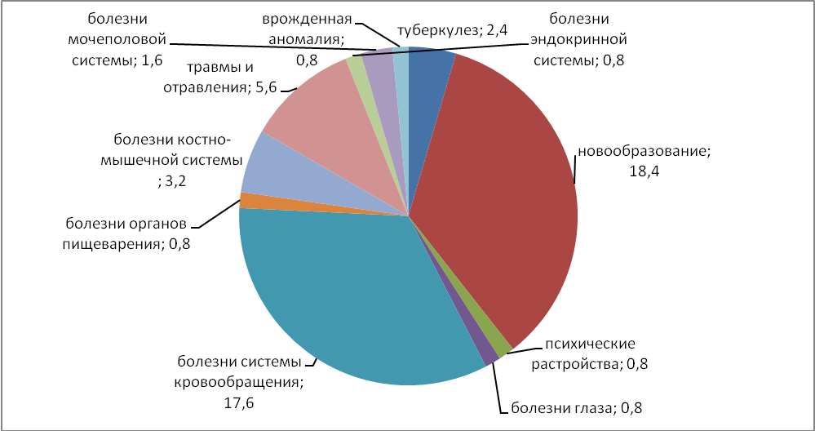

Первичная инвалидность трудоспособного населения по нозологическим формам болезней за 2018год: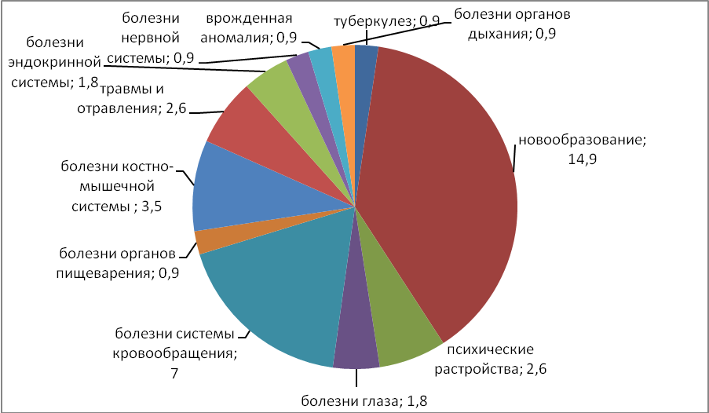

На основании базы данных социально-гигиенического мониторинга проведен эпидемиологический анализ неинфекционной заболеваемости и смертности населения Докшицкого района по параметрам обусловленности гигиеническим качеством окружающей среды и качеством социальной среды обитания (далее – эпиданализ) в соответствии с индикаторами управленческих решений, определенных в соответствии с приказом Министерства здравоохранения Республики Беларусь №1178 от 15.11.2018 г. №1178 «О системе работы органов и учреждений, осуществляющих государственный санитарный надзор, по реализации показателей Целей устойчивого развития».
Эпиданализ показал, что 2018 году по большинству классов заболеваний в районе зарегистрирован рост случаев (или показателя)впервые выявленной патологии: новообразования +1,08%, болезни костно-мышечной системы и соединительной ткани +1,16%, травмы, отравления и некоторые другие последствия воздействия внешних причин +3,9%, болезни системы кровообращения +1,02% болезни эндокринной системы +1,3% инфекционные и паразитарные болезни +3,12%.
Снижение темпов показателей заболеваемости по сравнению с предыдущим годом отмечено по следующим классам: болезни мочеполовой системы -1,14%, психические расстройства и расстройства поведения -1,5%, болезни органов пищеварения -1,2%.
Заболеваемость органов дыхания в 2018 году снизилась на 1,14%, снижение произошло за счет острых респираторных инфекций, показатель которых снизился на 1,17%.

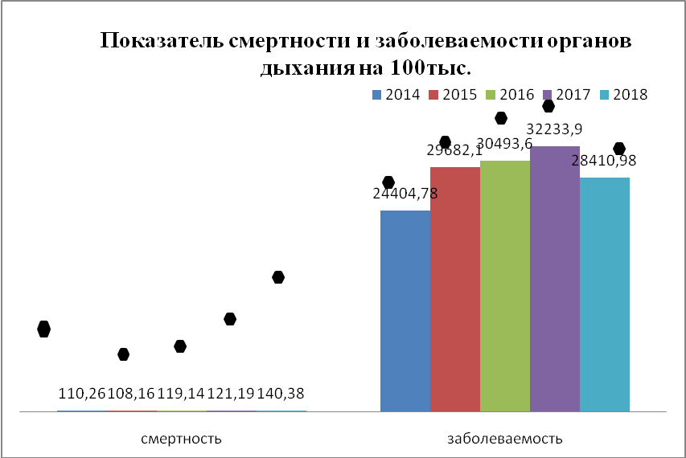

Случаев гриппа в последнее время не регистрируется.
В 2018году в Докшицком районе в различных возрастных группах населения доля патологии органов дыхания колебалась: у взрослых она составляла 32,39%, у детей – 67,6%.
Во всех возрастных группах населения среди патологии органов дыхания преобладали острые респираторные инфекции и грипп, которые составляли 85% всей дыхательной патологии у взрослых и 95% – у детей.

Травмы, отравления и некоторые другие последствия воздействия внешних причин заняли второе место в структуре заболеваемости населения (удельный вес у взрослых – 2,29%, у детей – 2,95%).
В 2018 году в организации здравоохранения Докшицкого района по поводу травм, отравлений, других последствий воздействия внешних причин обратилось 550 человек (24,12сл. на 1 000 населения).

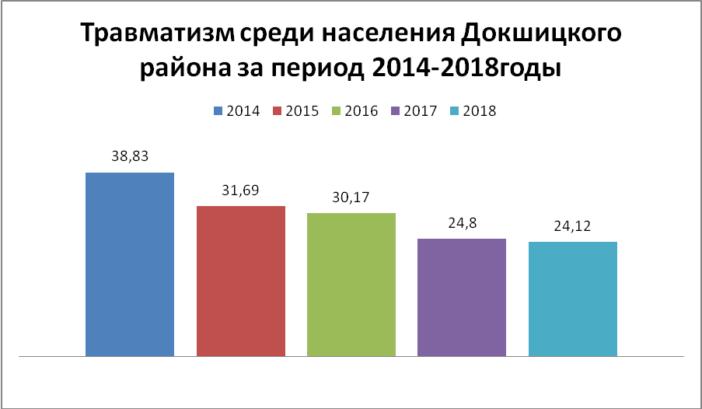
Многолетняя динамика показателя первичной заболеваемости по Докшицкому району по классу травм носит характер спада, в последние годы – с плавной тенденцией к снижению.
Из всех пострадавших от травм, отравлений и других последствий воздействия внешних причин в 2018 году 78,54% (или 432 человек) составили взрослые и 11,45% (или 118 человек) – дети и подростки до 17 лет.
Больше всего пострадавших от внешних причин (77,3%) приходится на лиц с травмами конечностей.
За 2018 год в 1,3 раза уменьшилось количество лиц, обратившихся с отравлениями алкоголем (4 человек против 3 человек в 2017 году) .

Заболеваемость системы кровообращения составила в 2018 году 19,56% от общей и 18,73% первичной заболеваемости и определила 67,12% всех случаев смерти населения.
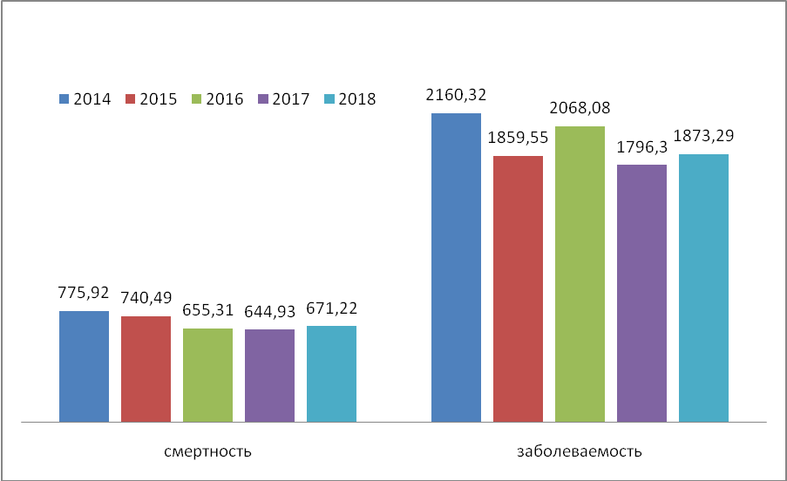
Заболеваемость и смертность населения Докшицкого района от заболеваний системы кровообращения за период 2014-2018г.
В структуре первичной заболеваемости взрослого населения болезнями системы кровообращения ведущая роль принадлежит ишемической болезни сердца, на долю которой в 2018 году приходилось 8,77%, цереброваскулярной патологии (11,02%), болезням, характеризующимся повышенным кровяным давлением (31,57%) и сосудистым заболеваниям – болезням сосудов артериального и венозного русла, лимфатических сосудов и узлов (10,52%).

Онкологическая заболеваемость: В 2018году - зарегистрировано 147 случаев новообразований, из них 69 (или 46,93%) – злокачественных.

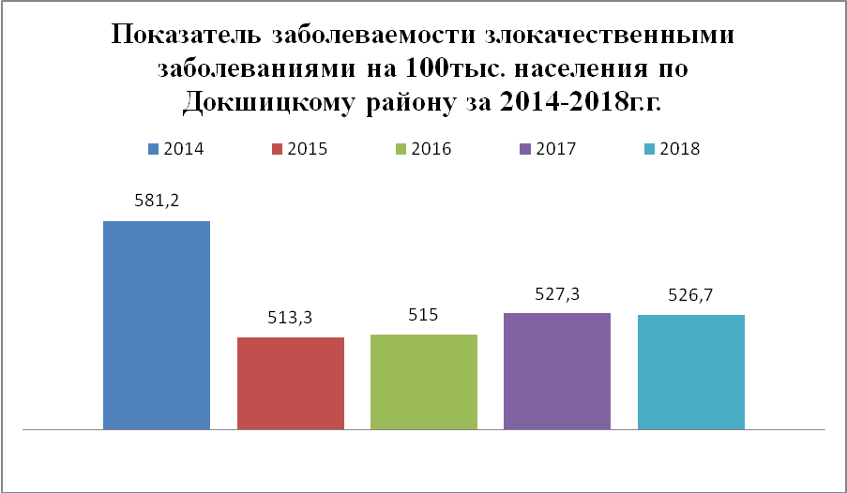
Показатель первичной заболеваемости новообразований составил 6,44 на 1000 населения, что на 1,08% выше уровня предыдущего года (5,84 на 1000 населения). В последние годы растет и детская онкозаболеваемость – в 2018 году 17 случаев новообразований выявлено у детей до 17 лет, из них 2 случая злокачественные.
В 2018 году по сравнению с 2017 годом общая заболеваемость детского населения снизилась на 1,17% и составила 1542,08 на 1 000 детского населения (в 2017 году – 1768,38 на 1 000 детского населения)
Показатель впервые зарегистрированной заболеваемости детей в 2018году по Докшицкому району снизилась на 1,19% и составила 1365,23 на 1 000 детского населения (в 2017 году – 1585,24 на 1 000 детского населения)
Структура первичной заболеваемости детского населения по сравнению с предыдущими годами не изменилась и выглядит следующим образом: первое место занимают болезни органов дыхания, на их долю приходится 80,33% всей первичной детской патологии в районе, при этом показатель данной группы заболеваний в сравнении с 2017 годом снизился на 4,44%;
На втором месте – некоторые инфекционные и паразитарные заболевания, которые занимают 3,9% в общей структуре детской заболеваемости, показатель данной группы заболеваний в сравнении с 2017 годом увеличился на 4,3%;
на третьем месте – болезни органов пищеварения, с удельным весом 3,52%, при этом показатель несколько уменьшился в сравнении с 2017 годом – на 0,77%;
В течение последних 5 лет в Докшицком районе состояние здоровья детского населения на популяционном уровне не имеет тенденцию к улучшению.
Показатель заболеваемости детского населения по первичной обращаемости в 2018 году по сравнению с 2014 годом увеличился в 1,25 раза (с 1203,54 до 1365,23 на 1000 детей).
Структура детской заболеваемости за период 2014-2018 гг. изменилась незначительно.
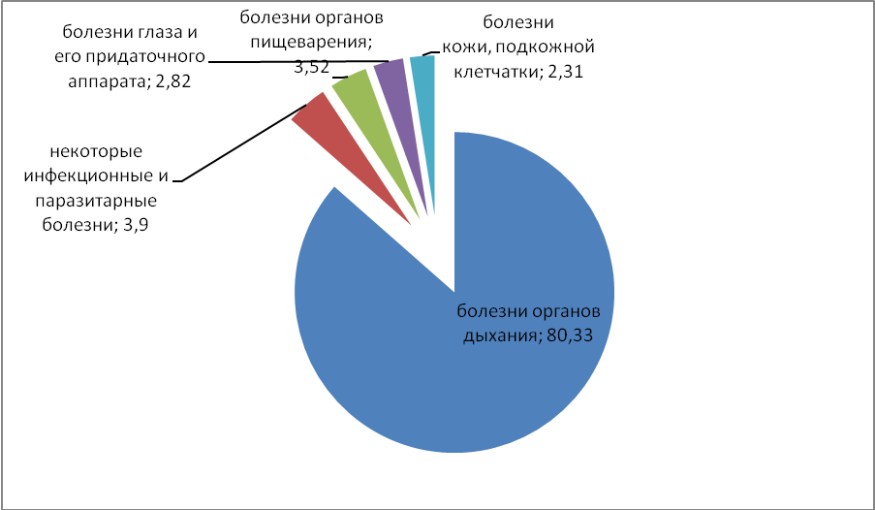Структура детской заболеваемости по нозологическим формам в Докшицком районе в 2018 году

Основной вклад в структуру общей заболеваемости детского населения внесли болезни органов дыхания (72,48%); болезни органов пищеварения (3,65%); болезни глаза и его придаточного аппарата (6,07%); болезни костно-мышечной системы (0,55%); травмы, отравления (1,91%); болезни почек и мочеполовой системы (1,39%); болезни кожи и подкожной клетчатки (2,48%); болезни системы кровообращения (0,76%); болезни эндокринной системы (0,69%); болезни уха и сосцевидного отростка (0,89%), инфекционные и паразитарные болезни (3,46%) и др.

ОСНОВНЫЕ НАПРАВЛЕНИЯ ДЕЯТЕЛЬНОСТИ ПО УКРЕПЛЕНИЮ ЗДОРОВЬЯ НАСЕЛЕНИЯ ДЛЯ ДОСТИЖЕНИЯ ПОКАЗАТЕЛЕЙ ЦЕЛЕЙ УСТОЙЧИВОГО РАЗВИТИЯ.

Заключение о состоянии популяционного здоровья и среды обитания населения в Докшицком районе в 2018 году.
В 2018 году в Докшицком районе продолжалась активная работа всех ведомств по созданию здоровьесберегающей среды жизнедеятельности, укреплению здоровья, профилактике болезней и снижению распространенности поведенческих рисков среди проживающего населения.
Так, улучшены показатели гигиенического обеспечения учебно-воспитательного процесса в дошкольных и школьных учреждениях в части температурного режима и освещенности.
В районе обеспечено стабильно высокое качество продуктов питания по параметрам гигиенической безопасности, отмечается положительная динамика улучшения санитарно-гигиенического состояния предприятий пищевой промышленности, общественного питания и продовольственной торговли.
Население Докшицкого района обеспечивается доброкачественной питьевой водой, организация планово-регулярной санитарной очистки населенных пунктов оценивается как положительная.
Активная работа ведется с целью снижения распространенности поведенческих рисков среди населения.
В то же время по состоянию на 2018 год в районе ситуация по отдельным медико-демографическим показателям определятся как неблагополучная:
динамика основных показателей (рост смертности, естественная убыль, постарение населения) отрицательная;
возрастная структура населения относится к регрессивному типу и определяется как стадия демографического старения.
негативные демографические явления особенно отчетливо проявляются в сельской местности, где возрастная структура характеризуется значительным преобладанием населения старше трудоспособного возраста над численностью детей и подростков;
смертность среди населения трудоспособного возраста увеличилась на 1,11 %;
отмечается по сравнению с 2017 годом снижение уровня как общей так и первичной заболеваемости, инвалидности населения.
в структуре первичной заболеваемости населения района на протяжении ряда лет не происходит значительных изменений – наиболее часто встречаемыми являются болезни органов дыхания (более 50%);
патологии системы кровообращения являются основной причиной смертности и инвалидности населения в районе;
имеет место умеренной рост распространенности сальмонеллезной инфекции среди населения;
неблагополучным по медико-демографическим показателям являются следующие территории Докшицкого района:
- по общей заболеваемости: г.Докшицы и Докшицкий сельский Совет, Крулевщинский сельский Совет, Бегомльский сельский Совет .
-по количеству случаев выхода на инвалидность:г.Докшицы и Докшицкий сельский Совет, Крулевщинский сельский Совет, Порплищенский сельский Совет .
-по общей смертности: г.Докшицы и Докшицкий сельский Совет, Волколатский сельский Совет, Парафьяновский сельский Совет, Бегомльский сельский Совет.
Основные приоритетные направления деятельностина 2019 год по улучшению популяционного здоровья и среды обитания населения для достижения показателей Целей устойчивого развития.

Совершенствование деятельности по осуществлению государственного санитарного надзора с учетом риска ориентированных подходов при планировании мероприятий по надзору; организация взаимодействия с общественными объединениями, учреждениями и организациями в целях обеспечения санитарно-эпидемиологического благополучия населения Докшицкого района.
Совершенствование надзора по защите потребительского рынка от поступления некачественной и небезопасной продукции в соответствии с требованиями законодательства в области санитарно-эпидемиологического благополучия населения Республики Беларусь, Евразийского экономического союза в рамках упрощения ведения бизнеса. Реализация положений Указа Президента Республики Беларусь от 05.12.2014 № 567 «О дополнительных мерах по защите прав потребителей»; продолжение надзорной деятельности за организацией питания обучающихся в учреждениях образования и принятие мер по обеспечению должного порядка и безусловному соблюдению требований законодательства в области санитарно-эпидемиологического благополучия населения (в том числе в рамках исполнения протокола совещания у заместителя Премьер-министра Республики Беларусь от 05.11.2018 № 25/28пр), обеспечение межведомственного взаимодействия по решению проблем организации питания обучающихся в учреждениях образования.
Эпиданализ неинфекционной заболеваемости по микротерриториямДокшицкого района во взаимодействии со специалистами онкологической и кардиологической служб района.
Обеспечение выполнения мероприятий подпрограммы 5 «Профилактика ВИЧ-инфекции» Государственной программы «Здоровье народа и демографическая безопасность Республики Беларусь на 2016-2020 годы»; Организация выявления максимального числа случаев ВИЧ-инфекции (90,0% от расчетного числа людей, живущих с ВИЧ) с широким использованием экспресс-тестирования, внедрение самотестирования на ВИЧ посредством экспресс—тестов по слюне, реализуемых через аптечную сеть, оптимизация диагностики ВИЧ-инфекции у беременных за счет внедрения экспресс-тестирования; продолжить тестирование на антитела к ВИЧ партнеров беременных женщин;продолжение информационно-образовательной работы по проблеме ВИЧ/СПИД с населением, использование современных подходов и методов; обучение кадров, дальнейшее развитие волонтерского движения.
Проведение мероприятий направленных на мотивацию населения Докшицкого района к физически активному образу жизни, вовлечение в мероприятия по формированию ЗОЖ и долголетию.

